**Министерство образования Российской Федерации**

**МОСКОВСКИЙ ГОСУДАРСТВЕННЫЙ ТЕХНИЧЕСКИЙ**

**УНИВЕРСИТЕТ**

**им. Н.Э. БАУМАНА**

Факультет: Информатика и системы управления

Кафедра: Информационная безопасность (ИУ8)

**ЭЛЕКТРОНИКА И СХЕМОТЕХНИКА**

**Лабораторная работа №2 на тему:**

«Исследование регистров»

Вариант 4

**Преподаватель:**

Ковынев Н.В.

**Студент**:

Девяткин Е.Д.

**Группа:**

ИУ8-54

**Репозиторий работы**: <https://github.com/ledibonibell/Module05-ECE>

Москва 2024

**Цель работы**

Изучение принципов построения регистров, исследование универсального регистра сдвига.

**Входные данные**

Задание 1:

|  |  |
| --- | --- |
| Вариант | Содержимое ячеек памяти генератора слова **XWG2** |
| 4 | 0000000011000, 0000101000111, 0000000000011, 0000000000011,  0000000000011, 0000000000011, 0000000000011, 0000000000011,  0000000000011, 0000000000011 |

Задание 2:

|  |  |
| --- | --- |
| Вариант | Содержимое ячеек памяти генератора слова **XWG2** |
| 4 | 0000000011000, 1100100000111, 0000000000101, 0000000000101,  0000000000101, 0000000000101, 0000000000101, 0000000000101,  0000000000101, 0000000000101 |

Задание 3:

|  |  |
| --- | --- |
| Вариант | Содержимое ячеек памяти генератора слова **XWG2** |
| 4 | 00000, 01011, 01011, 00011, 00011, 00011, 00011, 00011, 00011,  00011, 00011, 00011, 00000 |

Задание 4:

|  |  |
| --- | --- |
| Вариант | Содержимое ячеек памяти генератора слова **XWG2** |
| 4 | 00000, 10101, 10101, 00101, 00101, 00101, 00101, 00101, 00101,  00101, 00101, 00101, 00000 |

**Перечень приборов**

Генератор слова XWG2;

Логический анализатор XLA2;

Четырехканальный осцилограф;

**Ход работы**

**Задание 1**. Собрать на рабочем поле среды Multisim схему для испытания универсального регистра сдвига при параллельной записи входной информации и сдвиге вправо (рис. 1).

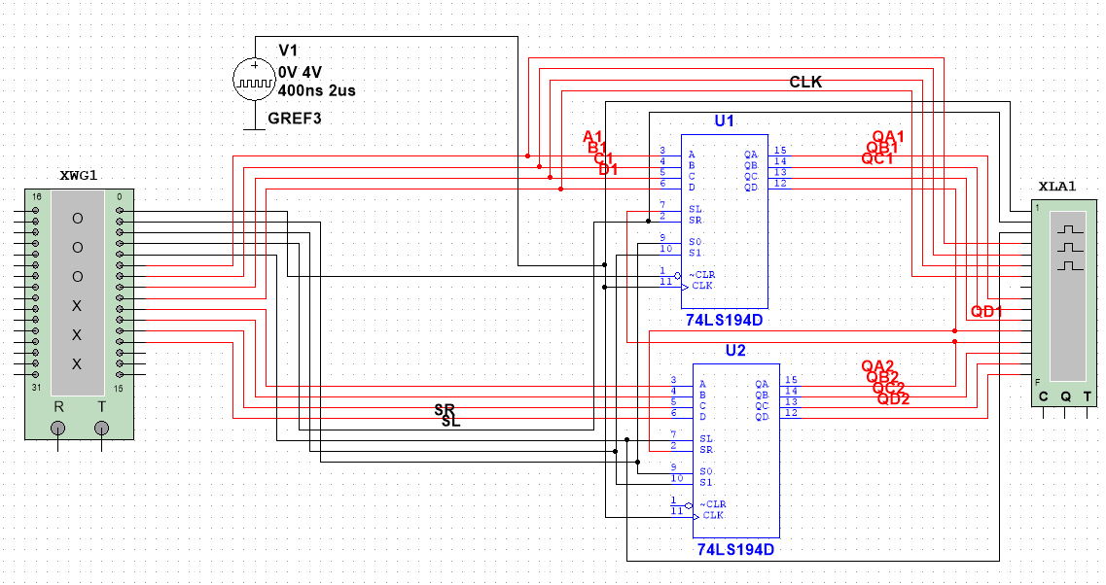

Рис. 1 - Схема универсального регистра при параллельной записи.

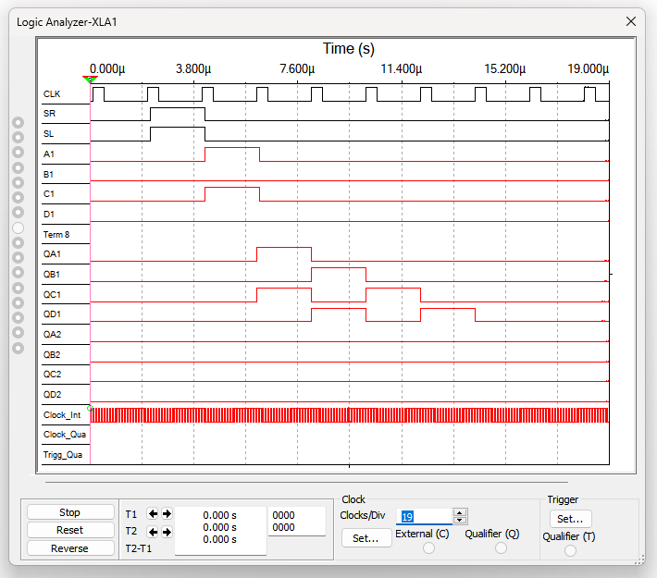

Рис. 2 - Временная диаграмма.

**Задание 2**. Внести изменения в схему, собранную в предыдущем задании, для испытания универсального регистра сдвига при параллельной записи входной информации и сдвиге влево (рис. 3).

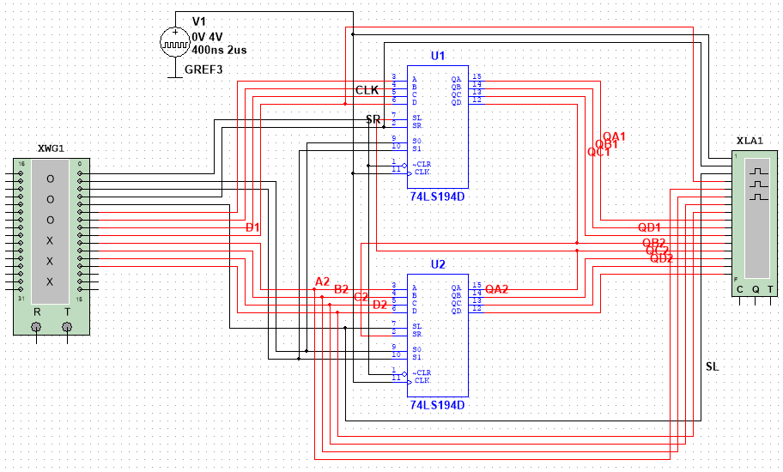

Рис. 3 - Схема универсального регистра при параллельной записи.

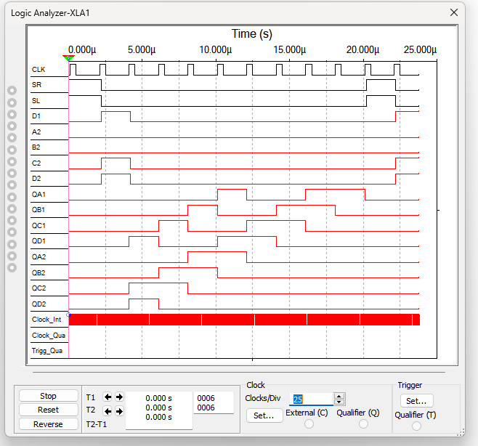

Рис. 4 - Временная диаграмма.

**Задание 3**. Внести изменения в схему, собранную в Задании 1, для испытания универсального регистра сдвига при последовательной записи входной информации и сдвиге вправо (рис. 5).

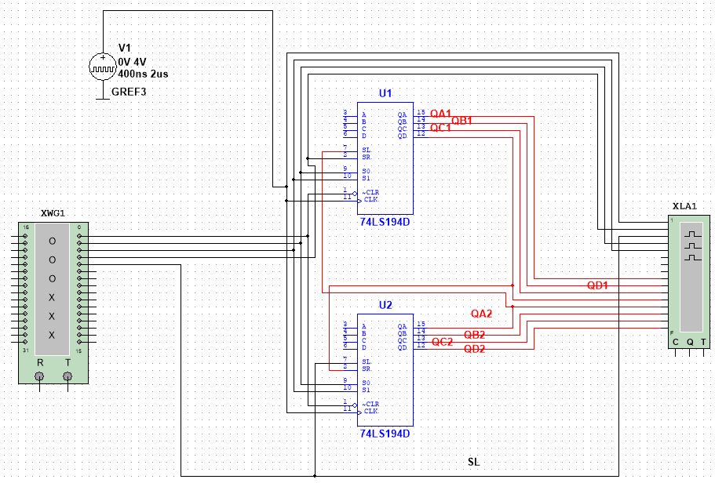

Рис. 5 - Схема универсального регистра при последовательной записи.

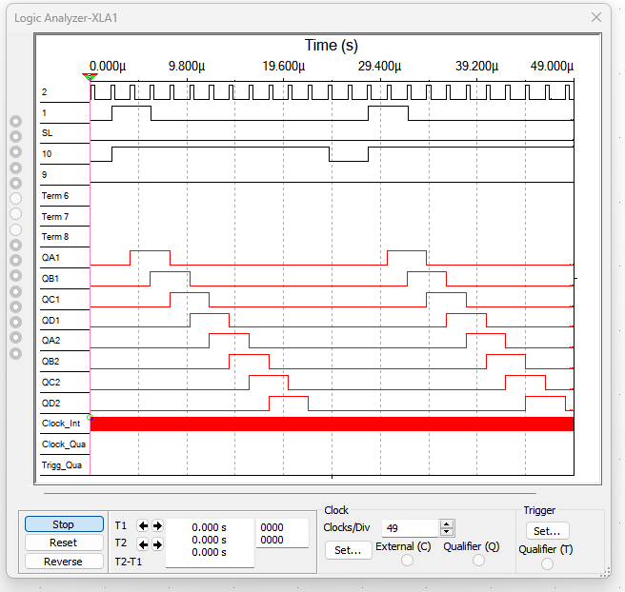

Рис. 6 - Временная диаграмма.

**Задание 4**. Используя схему, собранную в Задании 3, провести испытания универсального регистра сдвига при последовательной записи входной информации и сдвиге влево (рис. 7).

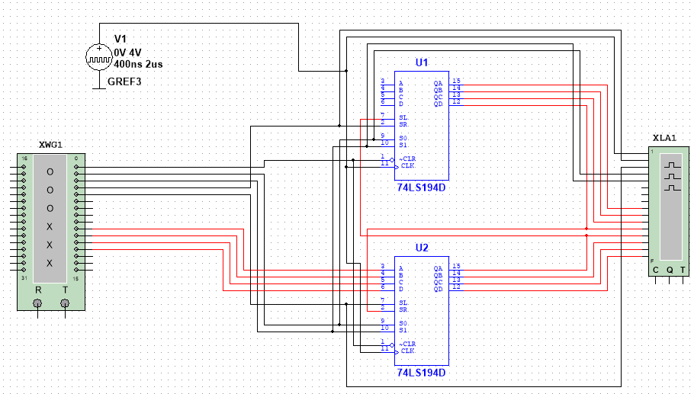

Рис. 7 - Схема универсального регистра при последовательной записи.

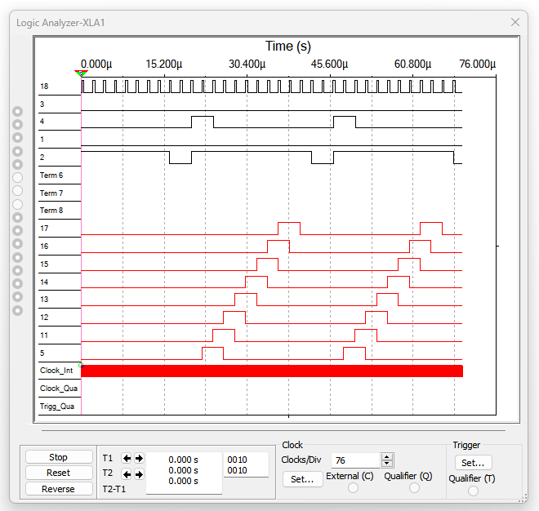

Рис. 8 - Временная диаграмма.

**Вывод**

В результате выполнения лабораторной работы были изучены основные функции универсального регистра сдвига, а также влияние различных режимов записи на его работу. Все задания были выполнены успешно, что позволило глубже понять принципы работы регистров сдвига и их применение в цифровых схемах.